RoboCup标准平台联盟（NAO）规则书

机器人杯技术委员会

（2019年规则，截至2019年5月22日）

关于这些规则的问题或意见应邮寄至rc-spl-tc@lists.robocup.org.

**内容**

**1.环境的设置**

**2.机器人玩家**

**3.游戏过程**

**4.禁止的行为和惩罚**

**5.判决**

**A.官方RoboCup比赛规则**

**B.混合团体赛**

**C.2018年以来的变化**

**D.未来变化**

**1.环境设置**

**1.1现场施工**

足球场由8毫米的人造草皮组成，草皮安装在一个总面积为10.4米、宽度为7.4米的扁平木质底座上。应注意确保场地尽可能平整。此外，木质底座应得到良好的支撑，当人们在其上站立或行走时，不应给予支撑。

足球场的大小如图1所示。注意，罚球十字架是一个十字架，在中场有一个破折号。白色的草坪线可以用同样的8毫米人造草坪制成，但也可以用白色（即用白色人造草坪制成）、喷漆或胶带制成。无论采用何种解决方案，场地线在整个比赛中都必须经久耐用。

目标的构建和放置如图2和图3所示。网的支撑结构应采用黑色、白色或灰色的小钢筋或圆柱体支撑结构的建造应完全如图3所示。

**1.2现场颜色**

足球场的颜色如图4所示。RoboCup字段中的某些项是彩色编的：

•场地（人造草皮）本身为绿色（未指定颜色，但不应太暗）。

•无论是用胶带粘贴，喷涂还是用白色制成人造草坪，场上的线是白色的。

•目标（参见图3）。 两个进球的门柱和顶横杆都是白色的。网和网的支撑结构为白色、灰色或黑色。

**1.3照明条件**

照明条件视比赛场地实际情况而定。随着联盟走向自然采光条件，SPL场将尽可能放置在窗户附近或下面。无论是否使用窗户照明，在比赛场馆开放时间内，将根据需要提供顶灯，以确保大部分场地的亮度不超过300勒克斯（首选400勒克斯）。当地组织者应与技术委员会讨论是否需要额外照明以满足最低照明要求。

无需照明均匀，现场可能出现热点。照明设计（包括自然光源和人工光源）的目的是将现场最亮和最暗区域之间的照明比限制在10:1以下。一般来说，不规则的照明，包括比赛期间发生的变化，是可以接受的，不会造成延误。这种不规则可能包括阳光透过窗户，灯泡关闭，灯泡更换等。

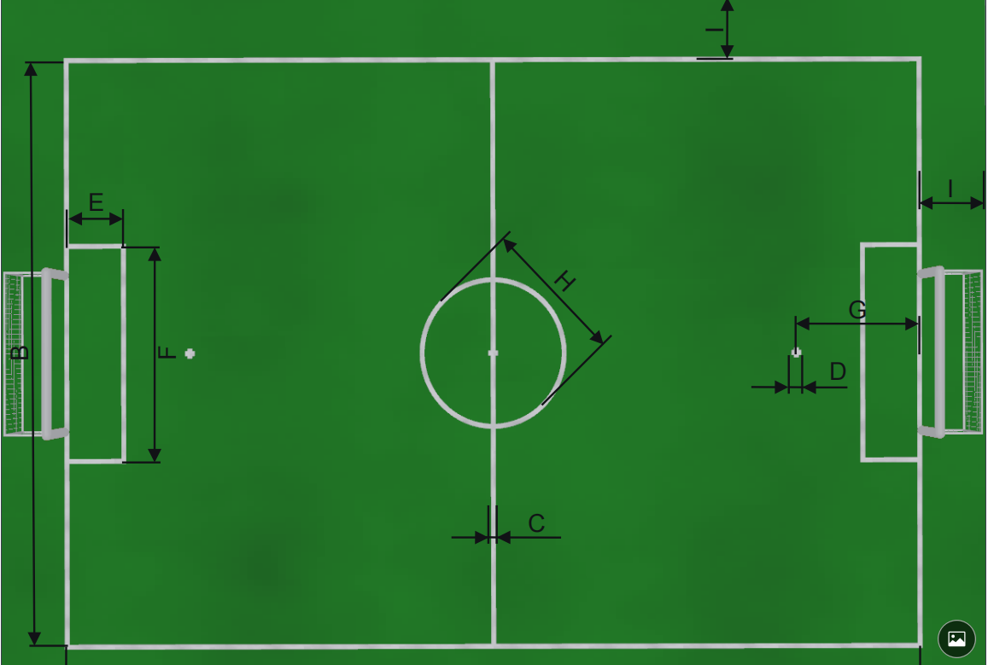

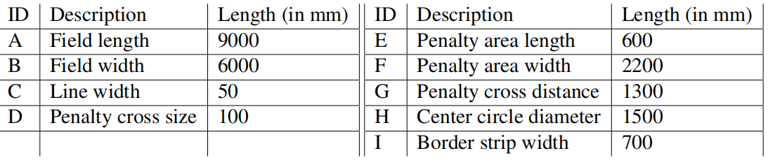

图1：足球场示意图（未按比例绘制）以及相应的尺寸毫米,请注意，此图上的测量是在线的中心进行的。

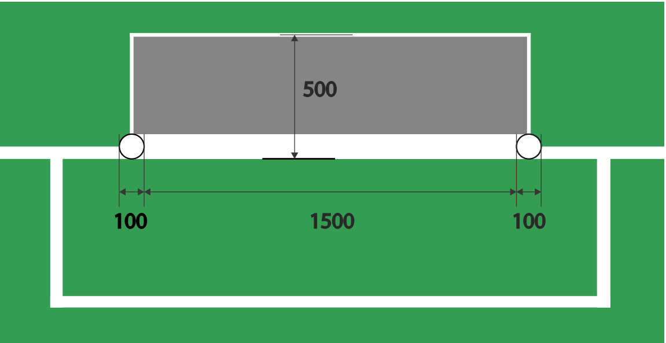

图2：从上方观察的球门尺寸（毫米）及其在场地上的位置

球门柱和横杆由3根直径为100mm的白色圆柱体制成。规格为：

•高度800mm

•白色、灰色或黑色

•通过支撑结构紧密支撑，以尽量减少对目标保持者的干扰

•编织物的孔小于球直径。

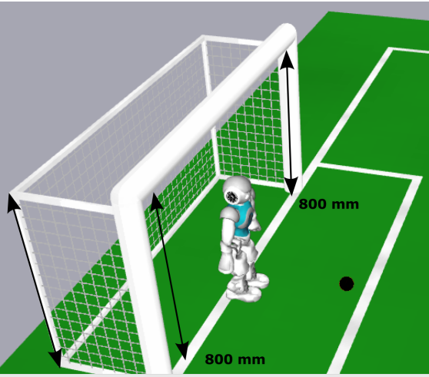

图3：目标的外观和尺寸。

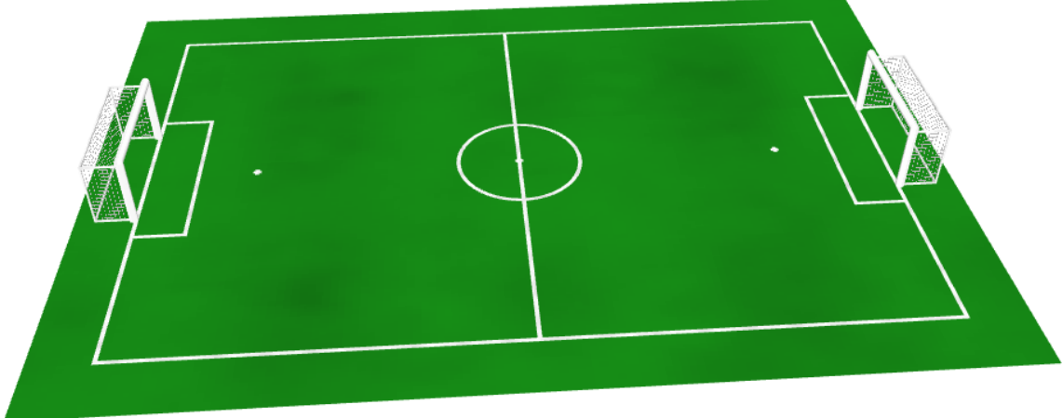

图4区域颜色和布局。

**1.4场地设置**

区域可能彼此靠近。不一定要在相邻的场地之间建造障碍物，以阻止机器人看到其他场地、目标或球。然而，障碍物的建造将阻挡任何相距至少3米的区域之间的视线。因此，对于与另一个区域相邻的区域的每一侧，障碍物将分隔这些区域，或者至少3米位于相邻区域的地毯之间。

**1.5球**

官方球是一个软泡沫球，带有黑白足球图案（见图5）。它们直径100毫米，重44克。这些球可通过写信至info@sportpaint.de（德语或英语）并要求订购“pu schaumstoffball 10cm 100ss”获得。每个球2.50欧元外加运费，运费取决于目的地。

1.6内部和外部的定义

除非另有明确说明，否则线条始终是区域的一部分，这意味着内部/外部<region>指的是绿色区域以及周围的线条。

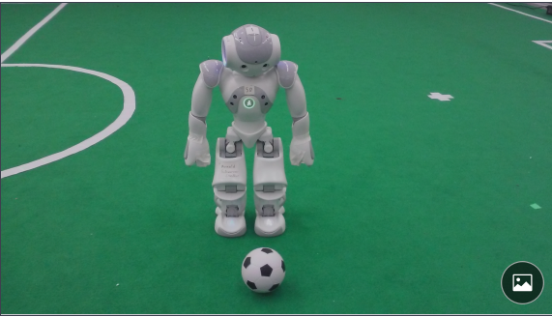  
图5：NAO和官方球

**2.机器人玩家**

一场比赛由两个队进行，每个队不超过5人。最多可以指定一名球员为守门员，其他球员都是场上球员。

**2.1硬件**

所有团队都必须使用由Soft-Bank Robotics制造的镀灰色，红色，蓝色或橙色的NAO人形机器人，绝对不允许对机器人硬件进行任何修改或添加。不允许使用任何其他硬件，包括车外感应或处理系统。除了最初安装在机器人上的传感器外，其他传感器也不允许使用。下列情况允许：

•用胶水或透明白色胶带将手腕关节固定在固定位置。

•用制造商提供的白色护指器或透明白色的胶带保护手指。

•在操作过程中，记忆棒可能会留在头部。只能使用平齐或嵌入到机头外壳的普通USB闪存键。不允许使用其他USB加密狗或设备，以及未平齐或嵌入的记忆棒。活动组织者将提供一台计算机，用于向机器人发送游戏控制器消息。

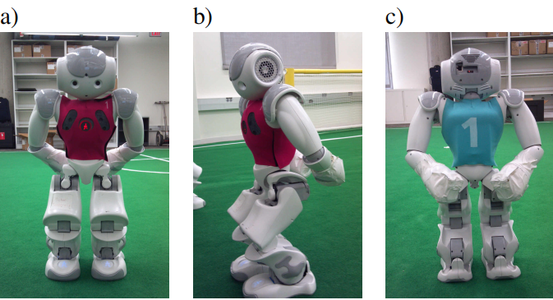

图6：团队标记。 a）前视图。 b）侧视图。 c）后视图。

**2.2守门员**

守门员只有在球在自己的禁区内时才允许用手臂/手触球。它总是有球衣号码“1”。

**2.3外勤人员**

四名现场球员中的每一位都有一个来自集合{2，3，4，5，6}的球衣号码。但是，默认情况下，数字“6”只能用于稍后进入游戏的替补。

**2.4团队标记**

机器人用彩色运动衫作为团队标记。每件球衣上都印有球员编号（1-6）。团队标记的佩戴如图6所示。团队可自行设计和制造任何颜色的运动衫（可接受多种颜色的运动衫），但必须遵循以下准则：机器人使用彩色球衣作为团队标记。每件球衣都印有一个球员号码（1-6）。 团队标记的磨损方式如图6所示。团队可以设计和制造任何颜色的球衣（可以接受多种颜色的球衣），但必须遵循以下准则：

•球衣应该是在RoboCup 2013/2014中使用的油箱顶部样式，并且应该覆盖机器人的大致相同区域，如图6所示。躯干LED必须清晰可见。运动衫可能包括2013/2014运动衫中使用的声纳面板，但这不是必需的。

•球衣必须至少占球衣70％的原色。

•球衣不得包含干扰物，例如大号的SPL球或绿色球衣上的白色条纹。

•团队中的所有球员，包括守门员，都必须穿着相同的球衣。

•球队必须穿上球衣，在整个比赛中开始比赛。

•针织面料必须不反光、无光泽、无纹理。闪光的材料也不合适。

•两侧的球衣编号应为1-6。这些数字必须很大而且容易被人类识别。

•参赛队必须有两套球衣，它们的原色明显不同。

•设计必须在5月前提交给rc-spl-tc@lists.robocup.org批准。如果团队有球衣原型，他们应该提交一个穿着球衣的机器人的特写图片-这些图片应该从正面、背面和侧面拍摄。如果团队没有原型，则应提交描述预期球衣的设计。所有图片和设计都应以pdf或jpg格式提交。

每支球队必须指定一个“主场”和一个“客场”的颜色时，要求大约一个月前RoboCup。球队在主场时必须穿上主场球衣（排在赛程表上的第一支球队）。球队在“客场”时会穿上他们的“主场”球衣，同时，除非主裁判或游戏控制程序认为两个参赛队的球衣太相似。在这种情况下，“客场”球队会穿上他们的“客场”球衣。一些团队希望在他们的机器人上添加额外的信息或标志。允许以下情况：

• 将玩家编号附加到机器人的头部和/或腿部。这些数字s应该是黑底白底，并且应该与机器人球衣上的数字相对应。

• 在机器人的大腿上添加赞助商或团队标志（见图7）。在这些标识的非白色区域周围画一个方框，其面积不得超过25平方厘米。每条腿最多可贴一个标志，如果你希望每条腿贴一个以上的标志，请在比赛前至少两周给技术委员会发邮件。根据徽标的大小和设计，这可能是允许的。

• 在机器人的躯干上贴上黑色和白色的小标签，说明机器人的名字、团队的名字或类似的信息。这些贴纸必须很小，大部分是白色的。•在机器人的躯干上添加黑白小贴纸，标明机器人的名称，团队的名称或类似信息。 这些贴纸必须很小，且大部分为白色。

**2.5通信**

机器人必须在没有人控制的情况下玩耍。只允许在现场的机器人之间以及机器人和游戏控制器之间进行通信。

**2.5.1非无线通信**

一般来说，使用视觉信号（如手势）或机器人内置的麦克风、扬声器和红外收发器在户外游戏的机器人之间的通信没有限制。但是，不允许对观众造成过度不适、影响观众安全或违反正常游戏规则的交流。

**2.5.2无线通信**

参赛队唯一允许使用的无线硬件是NAOs内置的无线网卡，以及活动组织者提供的接入点。必须停用所有其他无线硬件。如果某个团队成员违反此规则，则该团队可能会被取消资格。

每个团队都将获得一系列可用于其机器人和计算机的IP地址。参赛者将在比赛场地公布各栏位的网络配置（例如IP位址、频道、SSID及所需的加密）。只要使用提供的接入点，允许机器人玩家之间进行无线机器人间的通信。通过UDP发送消息，使用SPL标准消息包，每个机器人每秒发送的消息不超过一条。SPL标准消息包在最新版本的GameController中分发的头SPLStandardMessage.h中指定。每个小组将被分配一系列IP地址，可用于机器人之间的直接通信。每个团队还将分配一个允许广播的UDP端口。具体来说，一个团队的端口将是10000加上该团队的游戏控制器号。团队和他们的机器人不能听其他团队的交流。

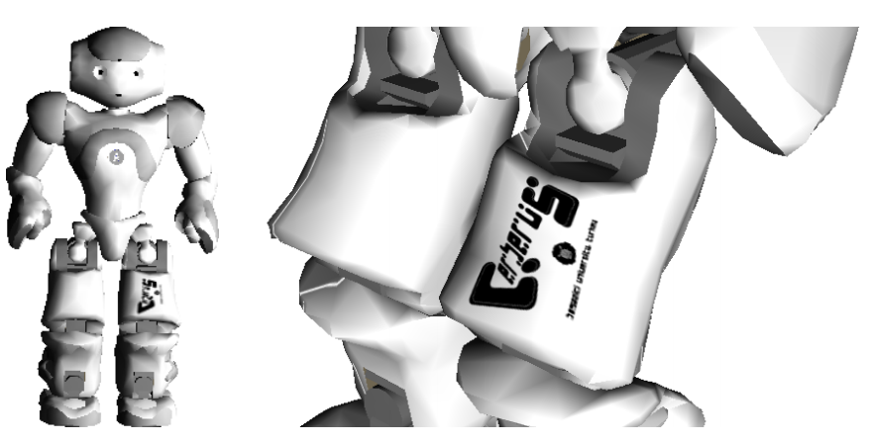

图7：示例赞助商/团队徽标在腿上的位置。

不允许机器人连接到正在运行其他球队官方游戏的场地的接入点。

游戏控制器将使用UDP连接到机器人。GameController的源发行版提供了头文件RoboCupGameControlData.h，该文件定义了机器人的游戏控制器。它们对应于第3.2节中描述的机器人状态。机器人向游戏控制器发送状态更新（在RoboCupGameControlData.h中定义）机器人将状态更新（在RoboCupGameControlData.h中定义）发送到GameCon-troller。这些返回数据包必须直接发送到GameController PC（即不广播），并在由符号指定的GameController返回GAMECONTROLLER_RETURN_端口。禁止使用遥感处理/遥感。

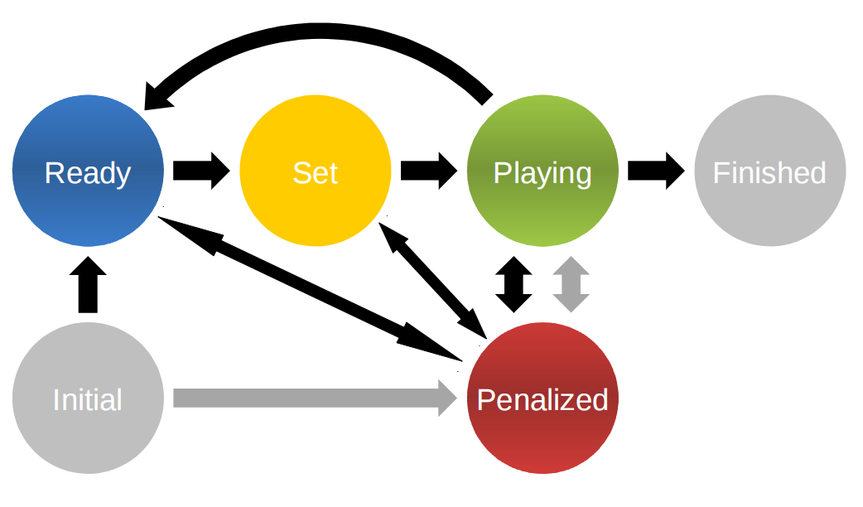

图8：机器人状态。按钮界面转换在灰色中显示。Gamecontroller Transitions are shown in Black.然而，任何可能的转变实际上都可以由Gamecontroller进行。

**3 游戏过程**

**3.1游戏结构**

一场比赛由三部分组成，即上半场、中场休息和下半场。每半场从开球开始算起10分钟。中场休息时间也为10分钟——在这段时间内，两队都可以更换机器人、更改程序或在规定时间内做任何其他可以做的事情。两队将在中场休息时更改防守的目标。

**3.2机器人状态**

机器人可以处于六种不同的主要状态（参见图8）。如果无线可用，这些状态将由GameController设置。团队必须实现接收和正确响应无线GameController数据包，并可视化游戏状态。如果机器人在游戏控制器或按钮按下界面都没有响应，那么它就不包括在游戏中（技术上是通过“取货请求”），游戏在没有冒犯机器人的情况下开始。

初始：启动后，机器人处于初始状态。除最初站立状态，机器人不允许以任何方式移动。短按胸部按钮将机器人切换到惩罚状态。

准备就绪： 在这种状态下，机器人会走到其合法的开球位置（请参阅第3.6节）。 保持这种状态，直到主裁判判定不再有重大调整为止（最多45秒之后）。 如果仅实现按钮界面，则此状态不可用。

准备完成： 在这种状态下，机器人会停止并等待启动（请参阅第3.6节）。 所有非法摆放的机器人都将受到处罚。 如果队长要求，所有合法放置的机器人都可以由助理裁判员手动放置到图9所示的位置。 如果在比赛开始前摔倒，允许他们移动头部站起来，但是不允许以任何方式移动他们的腿运动。 如果机器人不能起来，倒下的机器人可能会被唤醒。按下按钮后，机器人没有听游戏控制器进行合法定位，则会被处罚。在此状态下计时停止。请注意，所有被非法定位或移除的机器人都不会被手动定位，而是必须等待取消激活。

玩：在比赛状态下，机器人正在踢足球。短按胸部按钮将把机器人切换到惩罚状态。 在比赛状态下，游戏控制器可以激活任意球的子状态（请参阅第3.8节）。

受罚：机器人受到惩罚后将处于这种状态。不允许以任何方式移动，即头部也必须停止转动。短按胸部按钮将使机器人回到播放状态。

完成后：当一半结束时达到此状态，如果仅实现按钮接口，则此状态不可用。

游戏控制器播放信号将延迟15秒。裁判员将用一个短促的哨声宣布比赛开始。裁判员可以选择使用任何正常的体育哨子。在比赛中开始移动腿或以任何方式移动的机器人（即在裁判吹哨子之前）将通过“在比赛中移动”（参见第4.6节）的游戏控制器信号（如果他们在被处罚之前已经明显移动，则移回其原来的位置）在现场受到处罚，直到GameController发送播放信号。注意，对另一场比赛的哨声做出回应，虽然不太可能，运气也不好，但会导致这一点。

当前游戏状态应显示在主的LED上。与游戏状态相对应的颜色是：

•初始：关闭

•准备就绪：蓝色

•设置：黄色

•播放：绿色

•处罚：红色

•完成：关闭

当前的游戏控制器要求机器人知道其团队编号和机器人编号。每个团队都有责任确保配置正确。建议机器人在启动时指明其团队中的编号，以便于游戏开始检查。

**3.3目标**

当整个球（不仅是球的中心）越过球门线球门侧边缘时，即球完全在球门区域2内时，可以进球。进球后的重新发球应采用与开球相同规则。

注意，当球与攻击机器人最后一次接触时，攻击机器人用第4.14节中定义的手臂/手踢球时，进球无效。然而，任何使用手臂/手的防守机器人都可以攻入自己的球。

此外，当一个队在自己身上得分时，并且场上对手机器人没有处于活动状态时（活动的定义见第4.7节）。在这种无进球的说情况下，比赛将进行一个任意球（参见第3.8节）。

**3.4处罚**

看4.1章节

**3.5首次启动**

每半场开始时的第一个开球就是最初的开球。在开球前，即每半场开始前，所有的机器人必须处于初始状态，且须放在自己半场的边线上。机器人究竟放在哪条边线上，这取决于团队。一旦机器人从游戏控制器接收到准备就绪的信号，它们将按照第3.6节所述进行图9：手动设置启动，进攻队伍在右边。

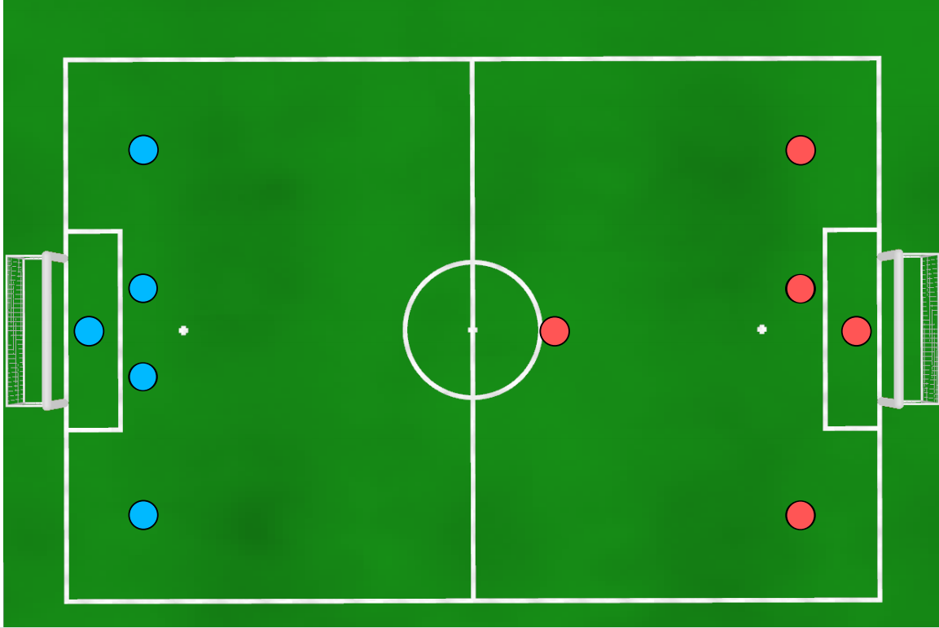

图9：启动的手动设置。进攻队在右边。

**3.6开球**

在开球时，收听无线游戏控制器的机器人会经历三种状态：就绪、设置和播放。一个团队得让他们的机器人受游戏控制器的控制。

在就绪状态下，机器人应走到其合法的起始位置。要始终位于其自己的区域内。禁止球员触碰中线，除了中心，进攻队的球员可以在自己的半场内任意走动。进球框内侧以外的绿色地毯边框不属于任何一支球队。所有未达到合法位置的机器人将受到“非法定位”的处罚，请参阅第4.5节。

只有在队长要求手动放置机器人的情况下，该团队中的所有机器人（包括因“移动到位”而受到处罚的机器人，但不包括其他处罚的机器人）才会手动放置。然而，对于那些因“定位球运动”而受到处罚的球员，处罚仍然存在。所有仍因其他违规行为而受到处罚的机器人将留在场边，直到他们的处罚时间结束。

手动定位机器人的合法位置如图9所示。开球机器人的位置是这样的，它的脚接触中心圆（但不在里面），就在罚球标记的前面。每支球队的守门员都被安排在禁区的中心，他们的脚紧靠着终点线。

当需要或要求时，协助助理裁判手动放置机器人，小X在手动放置机器人的地方用黑色毡尖笔在现场标记 这些标记应该很小，对于人类可见的，但对于机器人本身来说不可见的。

在设定状态被调用后，一名裁判将球放在中心圆的中心点上。如果在比赛中被其中一个机器人移动，它将被其中一个裁判代替。在主裁判发出开球信号后，机器人的状态将切换到比赛状态（再次由游戏控制器或手动操作），在这种状态下，他们实际上可以踢足球。防守队必须保持在中圈外，直到球打中为止。一旦球打中了被进攻队或在比赛状态下过了10秒。如果防守球员在球开始前进入中圈，将处以“非法防守球员”的处罚（参见第4.16节）。

请注意，在某些情况下，开球时无法从中心圆圈内进球。有关详细信息，请参见第4.10节。

**3.7踢进**

当球越出边界时（即线本身在其中），则认为球已离开场地。如果球离开场地，将由助理裁判代替。

如果球越过边线，助理裁判将把球放回出界的边线。任意球（参见第3.8节）判给没有最后触球的球队，裁判称其为“踢入<color>”

如果球越过终点线，则助理裁判员将根据以下规则将球换回场上：

•如果球是防守队最后一次触到的，那么将判给进攻队一个角球（参见第3.8节），并将球放在被踢出的中线同一侧的角球上。进攻队随后按照标准任意球程序进行角球（参见第3.8节）。

•如果进攻队触球，则向防守队判给一个任意球（参见第3.8节），并将球放在踢出球的中心外场线同一侧的球门位置。进球点与罚球点和禁区边线一致。

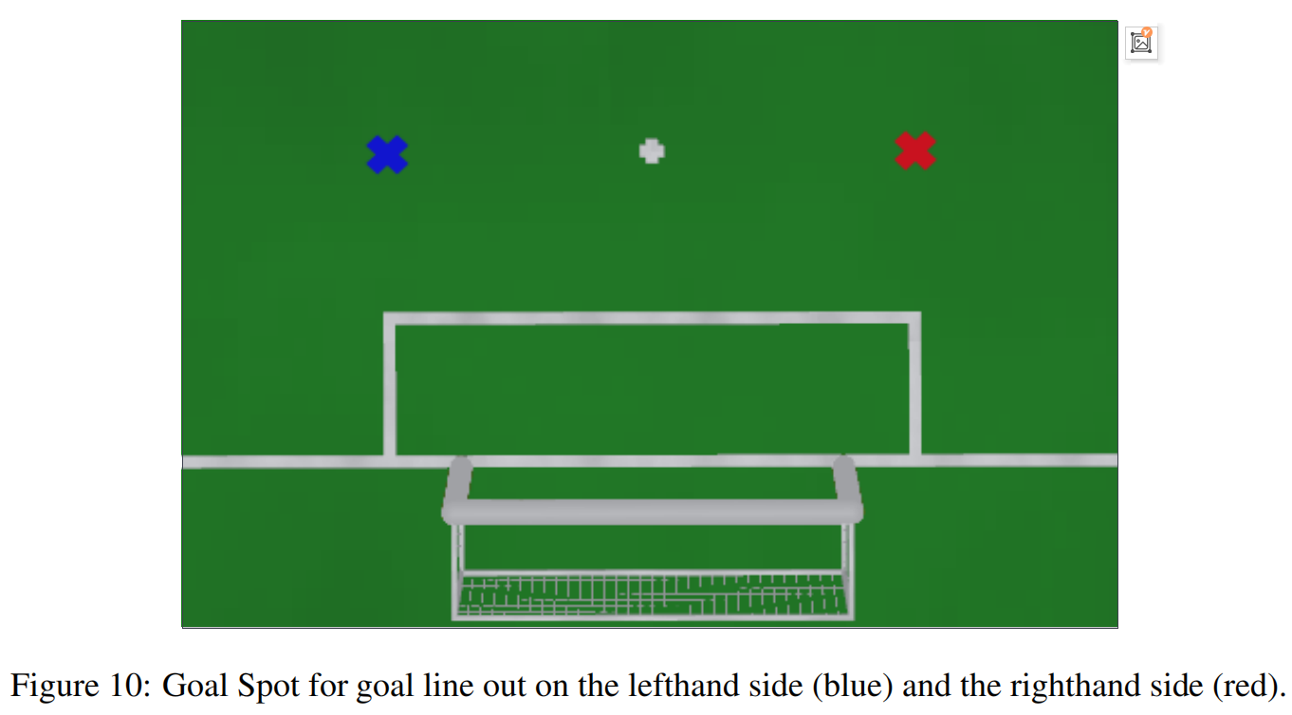

不管是谁实际踢过球，都根据上一次触球的球队认为球出局。 在这些示例中，“红色半场”是指红队在这个半场处于防守的一方。

**例1：**

红色方的守门员将球踢出球门右边的底线。 裁判宣布“蓝色方的角球”，球放在球门右边的角上，开始任意球。

**例2：**

一个蓝色的机器人将球踢出红队防守的球门右边的底线。 裁判判定“红色的任意球”，并将球放置在罚球点与禁区右侧边缘的交点处，开始任意球。

**例3：**

中场的一个蓝色机器人将球踢过了左侧边线2米，进入了红色方的半场。 裁判员称“红色方进球”，球在出局的左侧边线处被替换。

**例4：**

一个蓝色的机器人将球踢出，但在离开中场靠近中心线之前，球在中场碰到了一个红色的机器人。球被认为是红色方踢出的，裁判称“蓝色方进球 ”，球在其踢出界线被替换。

**3.8 任意球**

在以下四种情况下会发起任意球：

* 当球越过场边时，称为踢进。
* 当球由防守队员踢出底线时，称为角球。
* 由进攻队伍发起的底线进球，也称为“目标任意球”。
* 在球附近判罚的一种推射罚球（见4.13节），称为推射任意球。

如果一个队伍被判任意球，会采取以下程序：

1.主裁判将宣布任意球，对推入式机器人呼叫“Foul<color> <number>”，而对最后一次未触球的球队称呼为“Kick-in/Goal Free Kick/Corner Kick<team>”。

2.游戏控制器将激活相应任意球的子进程。 请注意，在“推球触发任意球”情况下，子状态通过“Foul”自动激活。

3.如果球离开场地，助理裁判员将按照第3.7节中的说明放置球。

4.对于“任意球”，球将留在原处，并且仅根据推球规则重新放置（请参阅第4.13节）。

5.被判任意球的球队有30秒的时间完成任意球。

6.任意球期间：

（a）只有获得任意球的球队才能靠近球0.75m以内。 另一队的机器人必须远离球（请参阅第4.16节）。

（b）只要守门员在球门框内且不触球，就可以保持在球的0.75m半径范围内。

（c）违反（a）或（b）的对立机器人将受到“防守犯规”处罚（详情请参阅第4.16节），并处以退场处罚（请参见4.9节）。

（d）对任何其他机器人（包括推入）的其他处罚不会导致额外的任意球，但仍会使用适当的罚球。

（e）游戏时钟继续倒计时。

7.如果发生以下任何情况，则认为任意球已经完成，比赛恢复正常：

* 被授予任意球的球队触球。 机器人起身不受此规则约束。
* 30秒时间结束。
* 游戏时间结束。

8.主裁判将通过“Free Kick complete”宣布任意球完成，游戏控制器将恢复比赛状态。 请注意，该子状态将在30秒后自动关闭。

**3.9比赛卡住**

如果游戏状态在30秒钟内没有实质性变化，则认为比赛卡住了。 “实质性变化”包括机器人感知四周并向球移动或者机器人探索场地（大概是在试图找到球）。

主裁判有两个选择，如何解决比赛停滞并重新确定比赛继续的机会。 游戏停滞规则的目的是希望比赛在尽可能少的干预下进行，即会首先执行局部游戏卡顿规则，但前提是该规则的应用能使比赛继续。

**3.9.1局部游戏卡住**

如果有机器人干扰比赛正常进行（可能是反复绕圈而没有踢球），建议移走该机器人使比赛继续进行，并且主裁判对此机器人宣布“局部比赛卡住”（请参阅第23页的“ 4.8）。

**3.9.2全部游戏卡住**

如果没有机器人在30秒内朝着球前进或开始探索该领域，则应在不是离球最近的机器人的团队中宣布全部游戏卡住。

裁判宣布全部游戏卡住之后，球员进入“准备就绪”状态，并且宣布全部游戏卡住时，更接近球的球队将获得新的开球权。 如果自上次开球以来只有一个机器人触球，则只能宣布全部游戏卡住。

**3.1.10请求换人**

任何一支球队都可以要求换人。 处于“比赛”或“准备”状态的机器人只能因为硬件故障而被换下场。 所有其他状态的机器人都可能出于任何原因被换下场。

基本上，在换人期间允许进行任何更改（硬件或软件）。 特别是更换电池，解决机械故障，重新启动机器人和更改配置文件。不鼓励更改机器人的控制程序，但是也不禁止。还可以用替补机器人替换损坏的机器人。

任何战略意义上的换人是不被允许的，比如通过从比赛中移除机器人来获得优势。在请求换人的情况下，主裁判将会指出机器人何时不影响比赛，并且可以由助理裁判从场地中移出。

为防止比赛中出现错误和混乱，只有团队负责人才能提出换人，并且每个团队中只有一名指定人员可以接受裁判的机器人，并在解决问题后将其交还。 自机器人从游戏中移出至少45秒后，可以按照正常的替换过程将把机器人放回场地。请注意，此惩罚不遵循标准下场程序，因此不会增加犯规次数。如果被换下的机器人受到处罚，则在整个换人过程中，机器人的惩罚时间将随着游戏时钟倒计时。

机器人应在处罚状态下交还给助理裁判员。请注意，在小组将机器人交还助理裁判后，返回机器人或替补机器人将不得不等待被换下来的机器人剩余的惩罚时间结束。

**3.1.11请求暂停**

每支球队每场比赛最多只能申请1次暂停，总时间不得超过5分钟。在这段时间内，两个团队都可以更换机器人，更改程序或在规定的时间内完成的任何其他操作。在正常比赛期间，团队可以在比赛的任何停顿（在进球，停赛等等）中叫暂停。或者，如果一支球队还没有申请过暂停，则可以在点球大战之前申请暂停（请参阅第3.16节）。

当申请暂停的团队说他们准备好了的时候，暂停结束，此时他们必须准备好继续比赛。 另一支球队必须在暂停时间过后或在提前暂停结束后的2分钟内（以较早者为准）准备比赛。如果另一支球队未准备好及时比赛，则必须自行申请暂停。暂停期间比赛计时（甚至在预赛期间）停止，在比赛开始后继续计时。暂停结束后，没有申请暂停的团队开球，比赛继续。

如果某支球队没有在指定的时间做好比赛的准备，裁判将为该球队申请暂停。暂停时间到期后，如果该队仍未准备好，则另一只球队单独开始比赛。未准备好的团队可以按照申请换人的规则将其机器人放至球场。如果两支球队都没有准备好，裁判将为两支球队同时申请暂停。这种双重暂停将在10分钟后结束。

**3.1.12裁判暂停**

主裁判认为有必要的话，可以在比赛的任何停顿阶段申请暂停。裁判仅应在紧急情况下申请暂停——比如无线路由器的电源关闭时。但是，什么时候和是否申请暂停主裁判决定。

如果需要，裁判可能会在比赛中多次申请暂停。在暂停期间，球队可能会做任何事情，但是在裁判结束暂停后2分钟，他们必须准备比赛。如果裁判认为问题已经解决了，应该结束暂停。如果在申请暂停后10分钟内仍没有解决问题，应就何时/是否应继续比赛咨询技术委员会主席。比赛重新开始时，没有申请暂停的球队开球。

**3.1.13加时赛**

如果大量延迟（例如巨大的无线延迟）导致过多的游戏时间丢失，则总干事可能会决定加时。出现这种状况之后应该立即进行加时。游戏控制器的工作人员应使用游戏控制器接口执行此附加时间。

**3.1.14人性化规则**

一旦比赛显示出10分的分差，游戏便结束，这是强制性的。

**3.1.15弃权**

没有按照计划认真参加比赛的队伍视为弃权。

如果一支球队在规定比赛时间前两小时内通知技术委员会弃权，因为无法准时参加比赛，或者在游戏中认输，那么对手将自己单独进行比赛。但是，任何进球都不会得分。因此，在对手被判弃权之后，在空旷的场地上比赛的球队会表现的更好。球队可以选择在比赛中途停止比赛而放弃比赛。但是，一旦宣布弃权，他们将无法撤销该决定。

如果一支球队在规定比赛时间前两小时内通知技术委员会弃权，则将遵循以下步骤。

* 如果一个球队选择在循环赛中放弃比赛，则另一支球队在空旷的场地上进行比赛。 但是，任何的进球都不会得分。
* 如果一支球队选择在淘汰赛中放弃比赛，则由下一个最有资格的球队取代。即淘汰赛中被淘汰或落后的球队。

请注意，有一些不太可能的情况未包含在这些规则中。 如果这些规则未涵盖某种情况，则技术委员会和组委会将共同做出决定。

任何主动弃权行为都将导致对资格处罚的记录（请参阅第A.7节），但被没收的情况将影响犯罪的严重性以及对未来资格的影响。

**3.1.16罚点球决胜负**

罚点球决胜负在平局且需要结果的比赛中使用（例如，在晋级赛，中级赛，四分之一决赛，半决赛期间，第三名或决赛）。在比赛结束和罚点球开始之间将有5分钟的休息时间。

所有罚球都针对同一球门。在比赛的所有阶段，罚点球决胜负的每队有3个点球。在完成这些目标后得分最高的球队将被宣布为获胜者。如果一支球队不可能再获胜，也可以在点球大战结束之前宣布获胜者，例如，一支球队需要2个进球才能获胜，但仅剩1次尝试机会。 如果两支球队在三罚一中后仍然保持并列，那么突然死亡点球将随之而来，直到找到确定的获胜者为止。

不参加点球的机器人必须不在WIFI网络上，并且必须待在场外。

允许球队使用专门设计的软件进行罚点球。开始点球后，不允许更改机器人代码或配置。点球期间不得暂停。但是，如果球队在本场比赛还有请求暂停的资格，球队可以在点球开始之前请求暂停。

在点球开始之前，每个团队都必须将最多6个准备参加点球的机器人（包括替补）交还给裁判。一旦点球开始，就不能再添加机器人了。所有参与比赛的机器人必须穿着正确的球衣（1-6），并且不允许重复编号。在每次罚球前，两支球队都可以选择哪个机器人（作为守门员或前锋）参加罚球。只有团队负责人才能在每次踢球之前私下将其选择的号码交给裁判员，从而将上场机器人选择告知裁判员。在两个团队都选择了他们的球员之后，游戏控制器操作员从相应的团队中选择上场的前锋和守门员机器人，并且游戏控制器告知所有未选择的机器人都是替补，应保持静止状态。

第3.16.1节介绍了前3次尝试中每一次的过程。如果在每支球队踢了3次罚球后都没有结果（也就是说，每支球队进球数相同），那么将通过以下第3.16.2节中的突然死亡大战程序做出决定。

**3.16.1罚球**

一个前锋机器人和一个对位守门员进行点球。游戏控制器中的第一个团队将执行第一个罚点球。

裁判员把球，前锋机器人和守门员放在场上。球被放置在最接近被防守球门的罚球点上。 前锋机器人位于罚球点后方1米处，面向球和球门。（此前锋位置由用毡尖笔制成的小点表示）守门员的脚放在球门线和球门中心。

在罚球开始之前，任何一个机器人都不得移动其腿部。 只要机器人不运动，就可以允许其头部和手臂运动。从技术上讲，等待罚点球开始时，机器人应处于待定状态。通过切换到运行状态来启动机器人。

等待罚球的时候，如果处于惩罚状态的机器人对游戏控制器无响应。 在这种情况下，通过按钮来启动机器人。当罚球结束时，再次通过按钮将机器人切换回处罚状态。只有裁判员可以操作按钮界面，并且不允许使用非标准或多余的按钮。未从游戏控制器接收到信息的机器人必须独立确定其在点球（守门员或前锋）中的角色，例如使用位置感知。

前锋机器人仅允许接触球一次。前锋的时限是罚球开始后的30秒。球必须在此时限内进入球门才能算作进球。

进攻机器人第一次踢到球，球完全停止时，罚球结束。如果进球得分，则进球有利于进攻队；如果守门员成功阻挡射门，球未达到球门线或球离开场地，则有利于防守队。

守门员只能站在自己的球门内。 如果守门员违反了此规则，那么对手得分。 此外，守门员不允许触碰完全位于罚球区之外的球，罚球线也是罚球区的一部分。 如果守门员违反了此规则，那么对手得分。

在罚球过程中，还将应用“持球”，“推球”等所有规则。罚球期间，守门员不会因为不活动而受到处罚，前提是其僵直。其它处罚同样适用。

游戏控制器将使用开球标志指定攻击机器人。开球的队伍是进攻方。

**3.16.2突然死亡大战**

突然死亡大战的时间也为30秒。

将对这些尝试进行计时（即，进一个球需要多长时间）。 在这些尝试之后，游戏决定如下：

1. 如果只有一支球队进球，那么这只球队将获胜。

2. 如果两支球队都进球，则突然死亡大战将再次发生。

3. 如果两个球队均未进球，那么比赛决定如下：

（a）守门员挡出的一球胜过门柱挡出的一球，门柱挡出的一球胜过一记远射。例如，如果一队的射门被守门员拦住，而另一队执行远射，那么第一队获胜。

（b）如果两个队都没有打中上述三个球中的一个（即他们没有将球移向球门线），裁判将掷硬币决定比赛。

4. 如果在三次突然的死刑射门后仍然没有胜利者，裁判将掷硬币决定比赛。

**4.禁止行为和处罚**

禁止下列行为。一般来说，当处罚生效时，机器人应该被替换，而不是球。对于计时的点球，点球时间被认为是在半场结束。

**4.1处罚程序**

当机器人犯规时，主裁判应宣布犯规，宣布机器人的球衣颜色以及机器人的球衣号码。对违法行为的处罚将立即由助理裁判申请。助理裁判应执行移动机器人进行点球，使主裁判可以继续专注于比赛。游戏控制器的操作员将向机器人发送适当的信号，指示违反了规定。

**4.2 团队成员的手动交互**

不允许直接或通过某种通信机制与机器人进行手动交互。当助理裁判在“换人请求”后将机器人交给队员时，队员只能触摸其中一个机器人。

**4.3运动类型**

机器人应该清楚地演示类似于人类行走的双足行走。严禁涉及除脚（爬行等）以外的其他部位的其他类型的运动。主裁判有责任决定机器人的移动是否合适。使用不适当运动类型的机器人将通过“换人请求”移除，直到它们能够显示适当的运动。

**4.4损坏场地**

在接下来的比赛中，会损坏场地的机器人将从场地中移出。类似地，在接下来的比赛中，对观众安全构成威胁的机器人也将从场上移开。

**4.5非法定位**

如果在待定状态开始时机器人不在自己的半区内，它将受到惩罚并被移除15秒。中锋线不算是自己半场的一部分，尽管球门框算。非法定位处罚不遵循标准删除程序，因此不计入处罚次数。

**4.6集合运动**

在检测到裁判的哨声或接收到游戏机信号的情况下，机器人不能退出设定状态。过早离开设定状态的球员将被要求“在设定中运动”，并在球场上受到惩罚。他们将无法移动，直到他们收到游戏控制器播放信号。入场罚球不遵循标准的取消程序，因此不计入增加的罚球数。

**4.7跌倒或不活动的机器人**

如果机器人在游戏中摔倒，则应在5秒钟内开始执行起立动作。如果它在5秒钟内没有站起来，它将受到处罚并移走45秒钟。跌倒后20秒内无法自动站起来的机器人将受到处罚并移走45秒。守门员在自己的罚球区内，是唯一被允许“俯冲”（故意掉落，可能会导致其躯干，手臂或手部掉落）拦截球的机器人。 在所有其他情况下，应该对机器人进行编程以使其尝试保持直立状态，即由脚支撑。

停止活动10秒或关闭电源的机器人将被裁判撤离并处以45秒的处罚。 如果机器人执行以下至少一项操作，则该机器人处于活动状态：

1. 机器人可以向任何方向行走或转向。

2. 机器人搜索球，或者正在看球。

跌倒/非活动的机器人处罚不遵循标准的移除程序，因此不计入处罚次数。

注意：该规则的目的不是仅仅因为静止不动而对机器人进行惩罚，前提是它们没有“睡着”并且没有“崩溃”。

**4.8局部游戏卡住**

当局部比赛被叫停时，离球最近的机器人将被罚出场45秒。本局部游戏卡住的惩罚不遵循标准删除程序，因此不计入处罚次数。

**4.9标准移除处罚**

除非另有说明，否则本联盟的所有违规行为都会导致侵权机器人在特定时间内离开赛场，之后将被送回赛场。这个过程被称为标准移除惩罚，下面将详细描述这个过程。

当主裁判指出犯规导致标准撤换处罚时，最靠近机器人的助理裁判将立即将机器人从比赛场地撤换。移动机器人时，应尽量减少其他机器人和球的移动。如果在拆卸机器人时球意外移动，则应将球更换到拆卸机器人时的位置。

游戏控制器的操作员将向机器人发送适当的信号，指示犯下的违规行为。 如果无线设备不工作并且处罚已计时，则处理机器人的助理裁判员将在处罚期间将机器人重置为处罚状态。 向机器人发出处罚后，不允许以任何方式移动，例如处于初始状态。 被移除的机器人将被放置在比赛场地之外。

除非另有规定，否则每次团队犯下任何违规行为时，惩罚时间都会递增。具体来说，第一次违规将导致45秒的惩罚时间，第二次违规（任何类型）将导致55秒的惩罚时间，第三次违规（任何类型）将导致65秒的惩罚时间，等等。在设置待定状态期间，惩罚时间计数器不会减少。

游戏控制器会跟踪惩罚的时间。当点球结束10秒后，游戏控制器的操作员将向助理裁判发出信号，以便其中一名裁判可以将机器人放置在该机器人所在球队防守的半场，并将其放在离球较远的边线上。机器人应该靠近罚球点在边线的位置。如图11所示。

如果此位置已经有另一个机器人，则应在边线附近的某个位置更换该机器人。 在寻找附近的位置时，应该优先选择远离球的位置，但这些位置仍必须位于机器人自己的半场内，以便可以通过机器人的定位系统解决磁场的对称性。

在罚点球结束前大约5秒，机器人应该转身面对对面的边线。

当机器人再次出现在场地上时，游戏控制器的操作员将向其发送比赛信号。 如果无线设备不工作，则将机器人重新放置在场地上的助理裁判员必须使其重新进入比赛状态。

**4.10开球**

“开球”（开球后两支球队中的任何一支在整个球离开中圈，包括边界线之前射门）通常不能进球。 在两种情况下，“开球”可能会得分：（1）如果球在进入球门之前在中心圆圈外触及踢球机器人的队友，并且（2）如果一个队把球踢进了自己的球门。

否则，如果开球射入球门（直接或通过与对手接触），则不会得分，标准的移除惩罚将适用于踢球的机器人。球将被放回被踢出的地方。在这一点上，任何一支球队都可能试图射门得分。

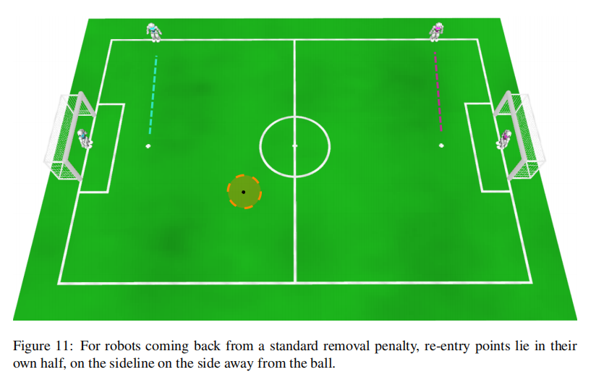

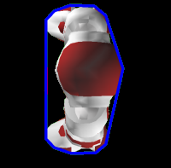 

A B

图12：“持球”示例。黑色圆圈表示球，蓝色多边形表示机器人投影到地面的凸面外壳，红色区域表示球的占用部分。情况a）是合法的，而b）违反规则。

4.11持球

守门员只要在自己的禁区内有站位，就可以持球10秒。在所有其他情况下（第4.11.1节中注明的情况除外），允许机器人持球最多3秒。持球时间超过这个时间是“持球”，是不允许的

如果一个机器人在球周围没有留下足够的空地，如果这种情况持续超过3秒，将被判为“持球”。利用机器人身体投影到地面的凸包判断球的占位。“足够的开放空间”意味着至少一半的球没有被凸面外壳覆盖。机器人是否真的接触到球并不重要。

即使每个人的持有时间没超过规定时间，也禁止故意继续控球。一般来说，只要重置时钟，机器人就能释放球。如果没有，控球一开始就认为有效。违反此规则将导致标准移除处罚（详见第4.9节）。球应该从机器人手中移开，放在犯规发生处。如果持球机器人在活动机器人之前已经移动了球，则应在犯规处换球。

例子：机器人持球，在裁判员移开机器人之前，机器人将球射入球门。进球将不被计算，球将被替换到机器人持球的地方。

4.11.1控球规则的例外

不适合控球的情况：

1.当球卡在机器人的两腿之间时，机器人可能不会控球。 在这种情况下，主裁判应打出“解围球”，助理裁判应移走球，然后将球重新放置在卡球之前的大概位置。

2.当机器人摔倒时，无法控球。此时，机器人起身并判罚任意球，或者根据“摔倒”规则将机器人移开。

4.12运动员站姿

机器人不允许保持比肩膀宽5秒以上的姿势。只要机器人在5秒内恢复到正常姿态，就可以进入宽姿态。保持宽姿态超过5秒将导致标准移除判罚。如果机器人摔倒了，它必须在5秒内起来。

4.13球员推搡

推搡是与另一个机器人的强力接触，因为它极具破坏性，因此被禁止。

在下面，详细地指定此规则。

如果球因推搡而大幅波动，则应将其替换到原来违规时的位置

如果机器人靠近球，则对因推球而受到处罚的机器人判罚推球任意球

4.13.1推搡规则的例外情况

以下定义了不适用推搡的情况：

1.只有在不同球队的球员之间才可能发生推搡。

2.如果机器人在距球很近时，踢腿动作一开始就做得很好，那么不能因为其未踢或已踢而受到惩罚。

3.一个正在起身的机器人不能因为推搡而受到惩罚。

4.守门员不能因为在自己的禁区扑球而受到处罚

5.机器人之间的正面接触并不构成推搡。

6.任何向球前进的机器人，其一侧（如手臂、肩膀等）如果与另一个机器人接触，即使第二个机器人没有向球前进，也不能被称为推搡。

7.被另一个机器人推搡的机器人不能被认作为推搡。

4.14手球

当场上球员（包括防守队员）或守门员在自己的禁区外移动手臂/手去触球（除了在摔倒或起身时）时，就会出现手球的情况。手球的机器人将受到标准的移除判罚，球将在接触违规机器人手臂/手的位置被替换。如果因对方手球而自己得分，那么这个球应该被计算在内，球员不应该受到惩罚。

当机器人摔倒或起身时，手球不会受到处罚。在这种情况下，如果球越界，计入正常的踢入规则（参见第3.7节）。但是，球在落下或起身时与手臂/手接触而导致的进球（除了自己的进球）并不算在内，因为其会导致好像球越过了球门旁边的球门线的任意球。

4.15离场

·离开7.4米*10.4米区域的机器人将受到标准移除判罚（参见第4.9节）

·一个进入球门网超过5秒的机器人，手指被网缠住的机器人（没有时间限制）也将受到标准的移除处罚。

4.16非法防守者

一支球队的禁区内只能同时有两名球员.如果机器人身体的任何部分接触到禁区内的地面或其中一条线，机器人就在禁区内。当任何其他球员（无论是场上球员还是守门员）进入该区域时，他们将受到标准移除处罚（参见第4.9节）。这就是所谓的“非法防守者”规则”。注意，如果一个操作防御者被一个对手推到禁区，这个机器人将不被移除，除非它在5秒内无法离开该区域（或者如果推搡摔倒，5秒内起身）。此规则适用于所有游戏状态。

如果一个非法的后卫踢了自己的球，那么这个球就是乌龙球。如果对此球异议（例如，非法的防御者违规，但是机器人在它被移除之前已经进球，），那么应当判罚此机器人违。

非法防守球员”的处罚也适用于在开球后进入中场的防守球员（参见第3.6节）

进攻队的机器人在主罚任意球（参见第3.8节）后进入或未离开球周围0.75米的区域，为“非法防守队员”。 此规则不适用于在自己的禁区内机器人守门员。应该判罚那些违规的机器人而不是定位。按照规则，进攻方的机器人应该10秒内完成清球。

4.17干扰

比赛期间，任何机器人不得干扰设备通信和传感器系统：

**无线通信**:按照第2.5.2节的规定，每个机器人只允许发送限定的必须符合预定义格式的UDP消息数。如果机器人使用一个不同的协议或者在游戏几秒钟内发送太多的消息，它将被取消比赛资格。如果一支球队在多场比赛中违反规则，将被取消比赛资格（包括技术挑战以及比赛场数的减少），并被列入处罚名单。除了比赛组织者提供的无线网卡和接入点外，任何靠近场地的人不得使用2.4GHz无线电设备（包括手机和/或蓝牙设备）。

**声学通信**:如果两队都使用声学通讯，他们应在赛前协商如何减少干扰。如果只有一个小组使用声音通信，另一组的机器人应避免发出任何声音。此外，团队和观众不应干扰机器人通信，这样机器人才不会受到混淆。

**红外线通讯**:如果两队都使用红外线通讯，他们应在赛前协商如何减少干扰。

参赛队和观众应避免产生与通讯用红外信号相似的红外信号，从而混淆机器人。

视觉感知。比赛期间不准使用手电筒。然而，只要主任裁判认为闪光的目的不是为了干扰任何机器人，观众就可以进行闪光摄影。

**5**判断

裁判员是唯一被允许进入场地和边界的人

5.1主裁判

主裁判通过吹哨示意比赛开始。一般来说，裁判长先吹口哨，然后宣布吹口哨的原因。唯一的例外情况是开球。哨子规定了开球的时间点。如果本地或全场游戏陷入困境，采用口头宣布。主裁判吹两声口哨，结束上半场；吹三声口哨，结束下半场，即整个比赛。当口头和主裁判单手指向中心场地时，进球有效。

在点球大战中，主裁判保持时间。

裁判长的任何决定都是有效的。比赛过程中，助理裁判和主裁判之间，观众或球队和主裁判之间，都不能影响裁判的决定。主裁判的决定是终局的，也不能被随后的视频回放所更改。

5.2助理裁判

两名助理裁判负责处理机器人和球。如果无线系统不工作，需要启动机器人，如果需要手动放置机器人，需要移动机器人，当机器人受到惩罚时，他们会把机器人移出去，然后再把机器人放进去。如果一个队要求换一个机器人，副裁判会换一个机器人，并在主裁判批准后交给其中一名队员。助理裁判也会把机器人放回赛场。当球离开球场或卡在球员脚之间时，助理裁判也会更换球。

5.3游戏控制器操作员

游戏控制器的操作员坐在游戏区外的一台PC上。他或她，就像机长宣布的那样，将通过无线向机器人发出任何游戏状态变化的信号。只有吹口哨，开球才有效，主裁判的口头宣布无效。操作员应该在开球时向主裁判宣布球在比赛中（在比赛状态下已经过了10秒。接线员还负责保持每半场的时间，即在一个进球或比赛卡住后停止计时，并在开球时继续计时。

当剩余时间小于等于5秒时，操作员应在半秒内大声计数剩余的秒数。此外，接线员应重复主裁的呼叫，以确保听到的声音正确无误。

5.4比赛期间的裁判

主裁判和副裁判应穿着黑色或深蓝色的衣服和袜子（可穿蓝色牛仔裤），并避免在球，进球球员的衣服上着色。在特殊情况下，他们可能会进入现场，例如，在实施处罚时移除机器人。他们应该尽量避免干扰机器人。

5.5人造地标注释

主裁判可在比赛前或比赛中的任何时候决定重新安置场地周围的任何物体，或将人引导到场地周围的另一个位置。使用相同颜色的标的目的是移除人工地标。机器人应该能够定位声压场及其“正常”环境。引入新的球队专用人工地标，违背了联盟前进的精神和意图。需要仔细考虑规则的适用情况，当一个或另一个团队构建时，应当保留此情况，但最终将由主裁判单独决定。

**A**官方的RoboCup竞赛规则

本节包含与游戏不相关的规则，这些规则可能不适用于本地公开赛。然而，这些规则将在每年一度的国际RoboCup比赛中得到维护。

A.1鉴定程序和代码使用

在资格审查申请被接受之前由技术委员会公布资格审查程序和相应的截止日期。

RoboCup标准平台联盟提供了使用其他团队代码的独特可能性。根据RoboCup的精神，每一支球队都可以使用其他球队的代码，并通过自己的研究进一步推动联盟的发展。但是，RoboCup的每个参与者都必须限制他们的代码使用，以确保他们的团队为联盟做出贡献。每个申请人的代码使用规则如下

·每个申请者都必须带着一张海报，上面写着团队在本年度的贡献，参加RoboCup活动，与其他团队分享他们的贡献。

·当他们的代码基于另一个团队的代码库时，申请者不得不在使用另一个团队的代码库时，每年用他们自己的代码来替换或添加一个major7部分。被替换的部件必须是可发布的（或同等规模和质量的）研究成果，才能被认为是有贡献的，并且必须在竞争中使用。

·如果申请资格的团队无法在申请截止日期前提供所需贡献的充分证据，则该团队最初无法获得RoboCup的资格。在这种情况下，在RoboCup活动的注册截止日期前提供所需贡献的证据，团队有机会获得资格证。

不符合上述要求之一的，将对符合条件的队伍处以下一年的资格罚款

A.2博弈结构

从四分之一决赛开始，比赛停止时时钟停止（如准备就绪并在进球后设定状态）。在循环赛中，因为没有点球决出，一场比赛可以在平局中结束。在晋级赛、中间赛、四分之一决赛、半决赛、第三名或决赛中，以平局结束的比赛将在点球决胜后进行（见第3.16节）。

A.3获奖者和排名

得分比另一个多的队是这场比赛的赢家。如果两队进球数相同，比赛将是平局。绘图将遵循第3.1节中定义的相同系统。总（和最终）积分将由以下各点决定（各点将根据每场比赛的结果给出）

赢=3分 平局=1分 输=0分

如果一个队在一轮池赛结束后获得的分数与另一个队的相同，将采用以下评估，使入围者获得资格。

1.获得的分数

2.每场比赛的进球数和对进球数之差

3.每场比赛的平均进球数

4.两队直接比赛结果

A.4冠军杯和挑战方

为了给各种能力的球队提供更好的比赛，RoboCup标准平台联赛将分为两个独立的比赛：最强队的冠军杯和所有其他球队的挑战赛。在RoboCup，根据最初的游戏表现，对每个比赛的团队进行最终分配。

有24支合格的队伍。

依据之前官方RoboCup锦标赛的结果，所有有资格参加RoboCup SPL的球队使用Glicko system8进行排名。（新球队的排名将平均低于以前所有参赛球队。前一年参加但前一年未参加的球队将排名在新球队之上，但低于前一年参加比赛的球队。）前12名球队（按排名）将是冠军杯候选人，其余球队将是挑战方候选人。

所有的冠军杯候选人都要参加一个由4组3支球队组成的预选赛循环赛。所有的挑战盾牌候选人都参加了一个类似的预选赛循环赛阶段，也包括4组，每组3支球队。每个冠军杯预选赛小组将由一支排名1-4的球队、一支排名5-8的球队和一支排名9-12的球队组成。排名13-16的每一支队伍将被分在不同的挑战盾牌组。剩下的挑战盾资格赛小组名额将由排名17-24的队伍随机抽取。

每个冠军杯预选赛小组的前2名球队自动进入冠军杯。类似地，每个挑战盾牌资格组中的下两个队伍将自动进入挑战盾牌。剩下的4名冠军杯候选人（每组失败者）在所谓的晋级赛中与剩下的挑战盾候选人（每组赢家）比赛，这些比赛的赢家进入冠军杯，输家进入挑战方。此后，冠军杯和挑战方比赛应彼此独立进行，通常包括一个循环赛阶段，然后是中间回合和淘汰赛。在第二轮和第三轮中间来自第二轮循环赛的每一组参赛队将在四分之一决赛中对阵另一组参赛队

A.5裁判员的选择和要求

在游泳池比赛中，比赛将由来自不同游泳池的队员裁判

每个队都要裁判几场比赛。将公布一份时间表，详细说明每队需要提供两名裁判员的比赛。裁判员应在比赛开始前至少五分钟到适当的场地报到。

如果一支球队没有为他们预定提供裁判的比赛提供两名裁判，组委会将予以记录并作为资格处罚（A.7节）

每场比赛都要求一个队提供主裁判和主裁判长，或者两名助理裁判。指定给一个游戏裁判的担作两个团队的两个裁判应决定各自将扮演的角色。但是，请注意，主裁判和游戏管理员应该始终来自同一个团队。

一个队可以与另一个队交换其预定的裁判职责，但如果裁判未能出席他们预定的裁判比赛，则列入裁判时间表的队将被追究责任

对于非常小的球队来说，对裁判的要求可能是非常困难的。如果一支球队认为为比赛提供两名裁判员将是一件非常困难的事情，他们必须在比赛的第一个开始日前至少两周向组委会和技术委员会发送一封电子邮件，说明他们的情况。然后，组织和技术委员会将审议这一请求，并尽量找到一个可接受的解决办法

裁判员必须对比赛中使用的规则有很好的了解，并且游戏控制器的操作员必须有使用该软件的经验。裁判员和游戏控制员应该从一个团队的高级成员中挑选，最好有在RoboCup标准平台联赛中的比赛经验。

在每场比赛中，每支参赛队伍可在无需任何理由的情况下对唯一一名合格的裁判行使否决权。

A.6下一年度资格预审程序

满足下列标准之一，最多有11支队伍可以获得下一年团体赛的资格预审：

·进入冠军杯四分之一决赛

·进入挑战盾牌决赛

·在其他方式未通过资格预审的技术挑战中，取得团体赛最好成绩，在技术挑战中以第5名结束比赛

但是，通过资格预审的团队必须执行以下所有操作才能保持资格预审：

在公开位置发布团队研究报告，描述他们在2019年比赛中的工作

公开发布当年代码库中的代码，可以是完全发布（可能没有行为）的形式，也可以是有限的库。此版本必须以其他人可以使用的方式进行记录和编码。

根据参加下一年度比赛的要求提交一份简短的申请

A.7资格处罚

有许多违规行为导致对一支球队的资格处罚被记录在案。

具体如下：

·在最终承诺期限后退出RoboCup

·指派时未有裁判（A.5节）

·结束游戏（第3.15节）

一支球队在受到资格赛处罚后的一年内不能获得机器人世界杯预选赛资格。此外，技术委员会在审查申请时会考虑资格处罚，这将对评估团队的申请产生负面影响。多次处罚累积，将导致对团队申请的负面评价更高。资格处罚的期限为犯罪后三年。

只要记录了资格处罚，所有相关的细节，包括任何可能的减轻处罚的情况，也将记录下来，这些也将通知评估一个团队的评估申请。

B混合团体锦标赛

本节包含有关混合队锦标赛的所有规则。

对于2019年的比赛，如同去年的申请一样，作为对官方申请的部分回应，两队将宣布他们的合作关系。作为应用程序的一部分，潜在的团队应该宣布第二个团队的名称、混合团队的名称以及他们提议的球衣颜色。强烈鼓励团队从上一年开始改变他们的混合团队伙伴，以便通信与行为的沟通

B.1限制

2019年，比赛将限制在8支混合队伍中。组成混合团队的两个团队都应该运行自己的代码库，但是鼓励开发一个互操作性层，该层稍后可用于与其他团队组成混合团队

B.2比赛过程

比赛将在一个普通的SPL场地进行6对6的比赛。除了球员的数量，所有其他正常的SPL规则都适用。

2019年世界杯共有11场比赛：5支球队10场的循环赛阶段和1场冠军赛。因此，每个混合队将在混合队锦标赛中总共打4或5场比赛。

如果在小组赛结束后或在最后一场比赛中需要点球决战，将按顺序应用以下机器人选择程序，主队由A队和B队组成，客队由C队和D队组成：

1.前锋A对守门员C

2.前锋C对守门员B

3.前锋B对守门员D

4.前锋D对守门员A

5.前锋A对守门员D

6.前锋C对守门员A

7.前锋B对守8个。

8.前锋D对守门员B

如果在这8个点球之后，结果仍然是平局，各小组将继续执行标准的猝死枪战程序（参见第3.16.2节），并可以从两个小组中选择机器人进行点球

**C．和2018年的差别**

这是2018年至2019年规则变化的简要列表。

**环境设置**

* 现在允许喷涂线条，只要它们经久耐用。

**机器人玩家**

* 删除了2013/2014年提交的球衣。
* 提供球衣设计，现在是强制性的。
* SPL标准消息包每秒从三个减少到一个。

**游戏过程**

* 机器人在准备就绪后，不管是否收听游戏控制器，都将因非法定位而受到惩罚。
* 机器人可以在待定的状态下移动手臂。

现在，只有在设定状态下适用于设定状态的动作以外的惩罚才是跌倒的机器人和非法定位。

* 去除脚部安装LED建议。
* 改写启动程序。
* 将“Throw-in”替换为Kick-in“Kick-in”。

–球在越过边线踢出的位置被替换。

–当球越过球门线时，将开始类似于人类足球的“进球任意球”或“角球”。

* 使用新的踢球选项更新了任意球规则。
* 超时会将时钟重置为当前停止阶段开始的那一刻。
* 简化了没收规则。
* 删除了射门时机和突然死亡大战的距离测量。

**禁止的行为和处罚**

* 添加了非法定位规则。
* 简化了“任意球”推球条件，以“逼近球”。
* 删除了“站立式机器人与行走机器人之间的联系”规则。
* 删除了“两个以上机器人之间的联系”规则。
* 简化的“下场”规则。
* 跌落/不活动的机器人不是增量惩罚。
* 在跌倒或起身运动中，无法用手臂/手为自己得分

**官方RoboCup竞赛规则。**

* 将对主裁判的重复呼叫添加到了游戏控制器操作员职责列表。
* 可以通过技术挑战进行资格预审。
* 使用Glicko等级进行选拔。

**混合团体赛**

* 更新了团队编号。

**D未来变化**

* 用哨子开始罚点球